Défi cycle 2 : comment faire déplacer un objet roulant de manière autonome grâce à l’air sur un plan horizontal ?
Liens avec le programme
Questionner le monde des objets
Attendu de fin de cycle : Comprendre la fonction et le fonctionnement d’objets fabriqués
Compétences : - Observer et utiliser des objets techniques et identifier leur fonction
- Réaliser des objets techniques par association d’éléments existants en suivant un schéma de montage.

Objectif(s) :  Comment mettre en œuvre une démarche scientifique pour :  - Découvrir le fonctionnement d’objets roulants.  - Faire comprendre le rôle de l’énergie dans le déplacement de l’objet roulant.  - Concevoir et fabriquer un objet technique répondant à des contraintes particulières. | Matériel :  - Châssis : carton 15cmx10cm  - Roues : boules de cotillons (2-3cm de diamètre), bouchon de liège, bouchon plastique  - Essieux : piques à brochettes en bois, paille  - Propulsion : ballon de baudruche, stylo plastique (corps et capuchon), tissus, plastique, papier, ventilateur, sèche-cheveux  - Assemblage : colle, scotch, trombones
Mise en œuvre :
Découverte : à partir de différents véhicules apportés par les enfants, faire repérer les différentes parties et le mode de propulsion (friction, manuelle, à pile, à élastique) par démontage.
Construction du véhicule : recherche de différentes façons pour fabriquer des roues et transmettre un mouvement : fixation des roues sur les axes et réduction des frottements. Recherche de solutions.
Mise en place du dispositif de propulsion par air : demander aux élèves de déplacer leur véhicule en utilisant l’air. 2 dispositifs peuvent émerger :
- indépendant de l’objet roulant : voile et sèche-cheveux, souffle, ventilateur, éventail (source d’énergie fixe)
- dépendant de l’objet roulant : ballon de baudruche (source d’énergie dépendant de l’objet)
Réalisation du défi : mesurer la plus longue distance parcourue en catégorisant les objets selon le dispositif. Les performances réalisées permettront aux élèves d’identifier les problèmes techniques et de rechercher les améliorations à apporter
- Voile : matière, taille, direction du vent, fixation du mat…
- Ballon : taille du ballon, place sur l’objet, longueur du dispositif de sortie d’air, fixation
- Roues : parallélisme, taille, frottement.
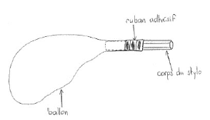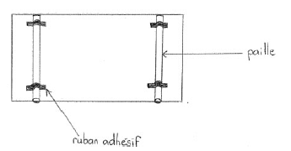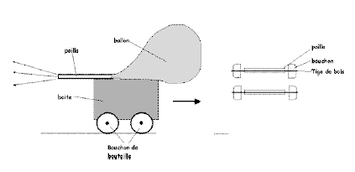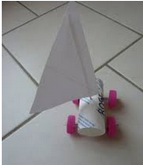
Illustrations issues du site de la Main à la pâte
Publication du défi : utilisation du padlet du groupe sciences départemental pour déposer les photos, vidéos avec les résultats réalisés.
Apports théoriques pour l’enseignant :
Limiter au maximum les frottements : essieux horizontaux et perpendiculaires au corps de la voiture, roues de la même hauteur. Sans frottement, la voiture poursuivrait indéfiniment sa course. Mais les frottements permettent l’adhérence des roues sur le sol permettant à ces dernières de tourner et non de glisser. Le plus compliqué est la mise en mouvement du véhicule.
La loi d’action / réaction (troisième loi de Newton) explique que tout corps A (ici l’air propulsé par la voiture) exerçant une force sur un corps B (ici l’air autour de la voiture) subit une force d’égale intensité de même direction mais de sens opposé exercée par le corps B. Ce qui entraîne le mouvement de la voiture.
Traces possibles :
Photos des différentes étapes de fabrication
Dessins et schémas de montage
Vidéos
Pistes pédagogiques de réinvestissement en classe :
- L’utilisation de l’air comme source d’énergie : moulin, voilier,
- L’air : mise en évidence de sa présence, de ses effets et de quelques propriétés.

